1. 输入悬赏问题按科室分的网址

https://club.xywy.com/kswd.htm?fromurl=xywyhomepage

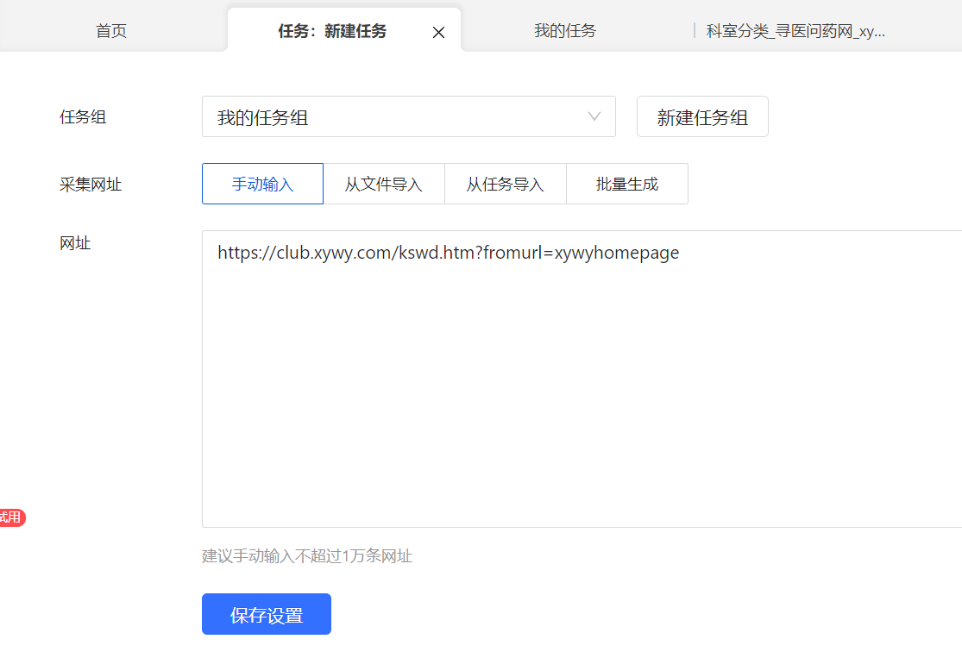

2、进入网页，框起来的分别为科室和常见疾病，我们需要循环电机常见疾病下面的疾病链接，进入该疾病的问题页面。

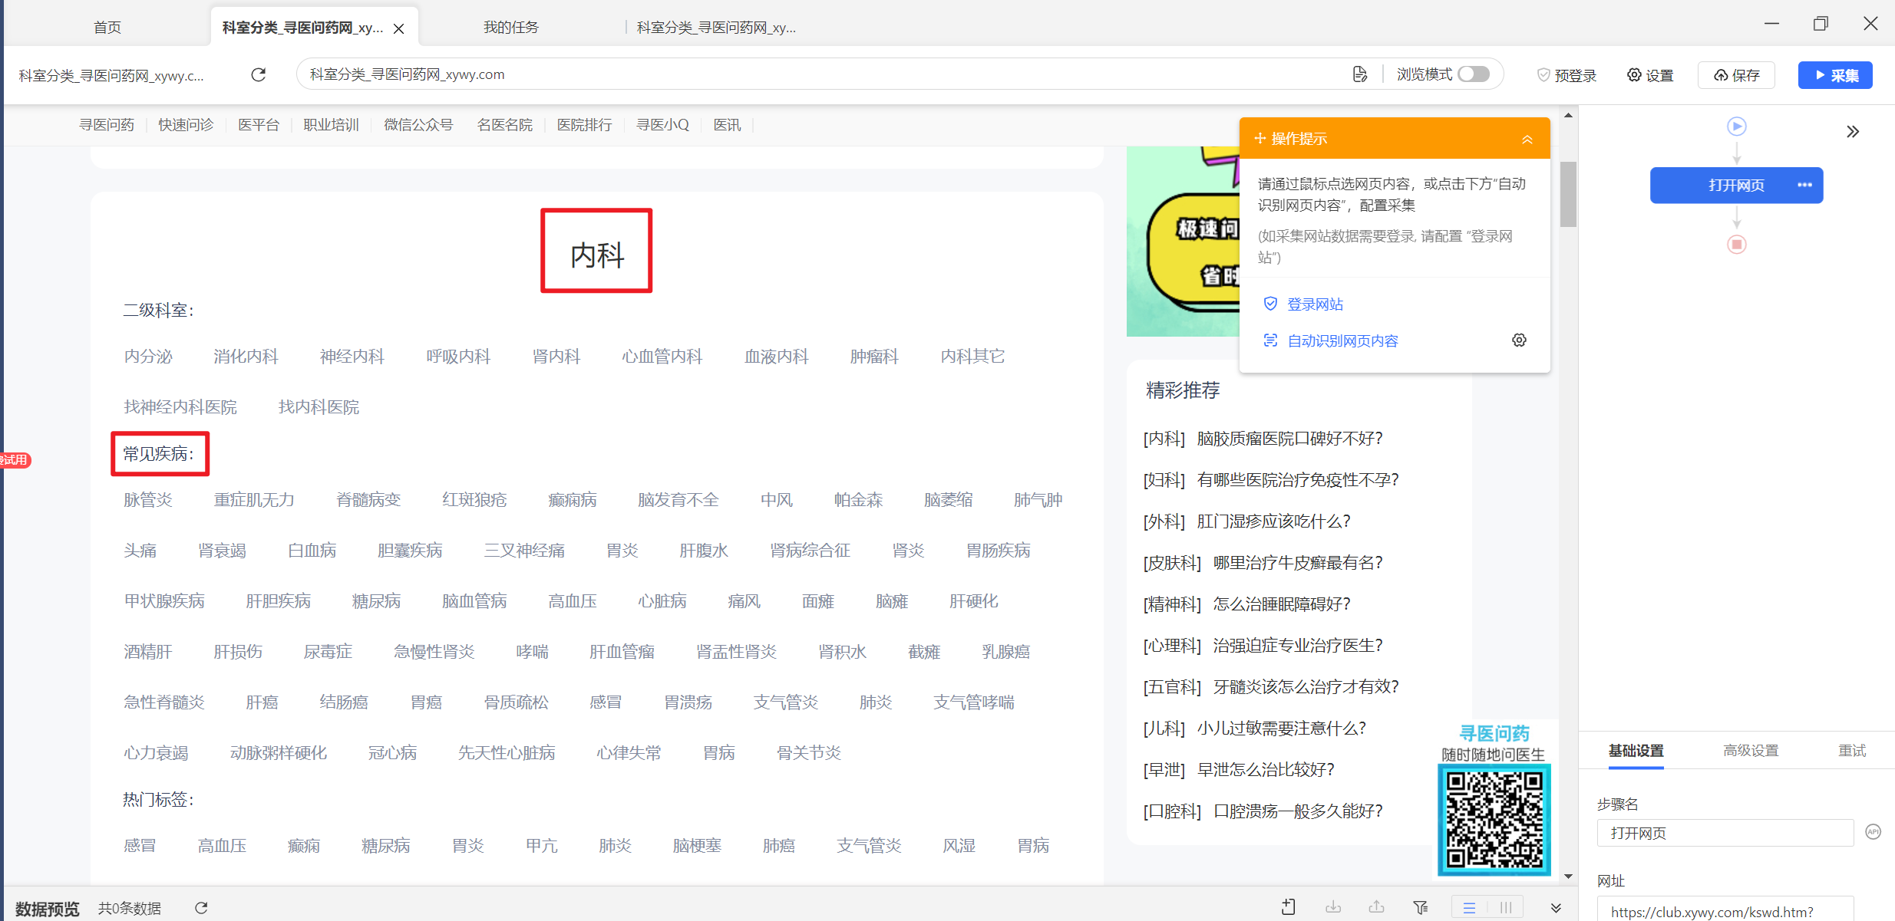

3、由于八爪鱼在这里无法循环点击常见疾病，故整理所有科室常见疾病的URL，采取循环网址方法。

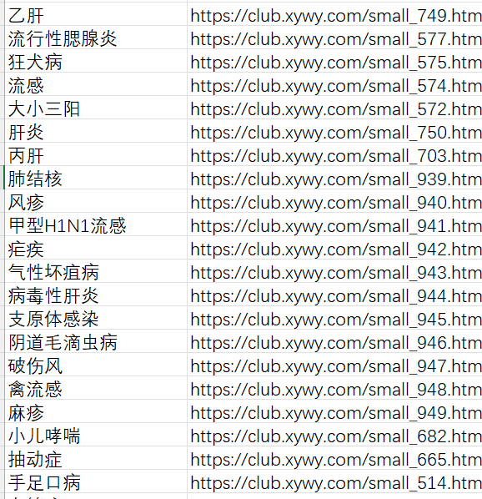

4、输入所有科室常见疾病的URL，点击保存设置。

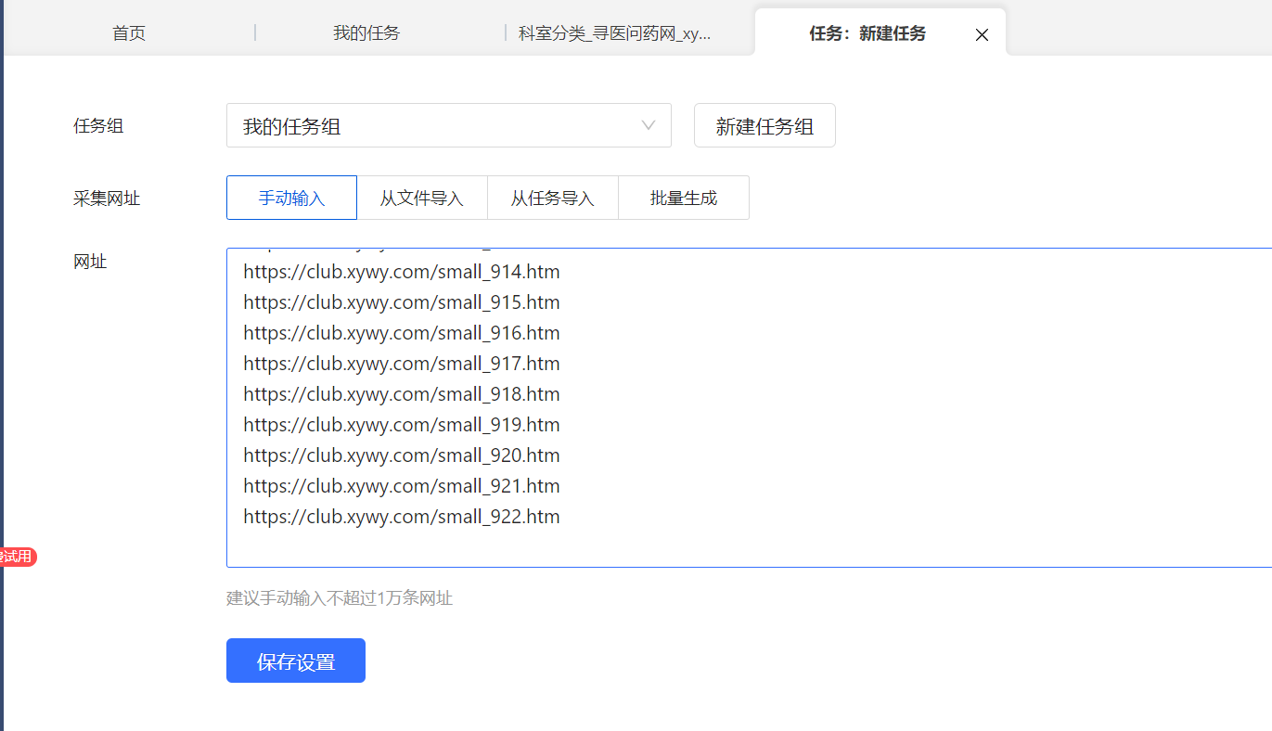

进入页面后流程图显示循环网址

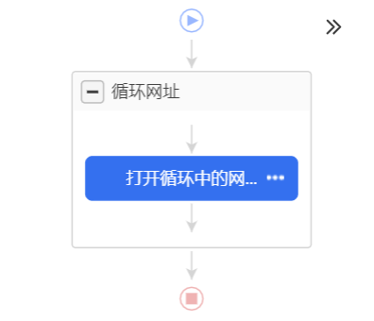

5、进入页面后点击悬赏问题，并点击右侧“点击此链接”。

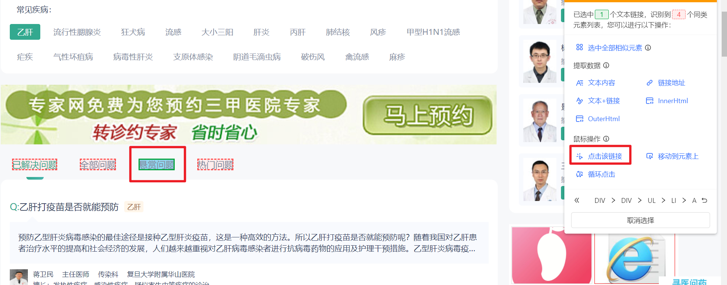

6、进入悬赏问题，选中问题，右侧点击“选中全部相似元素”和“文本内容”。

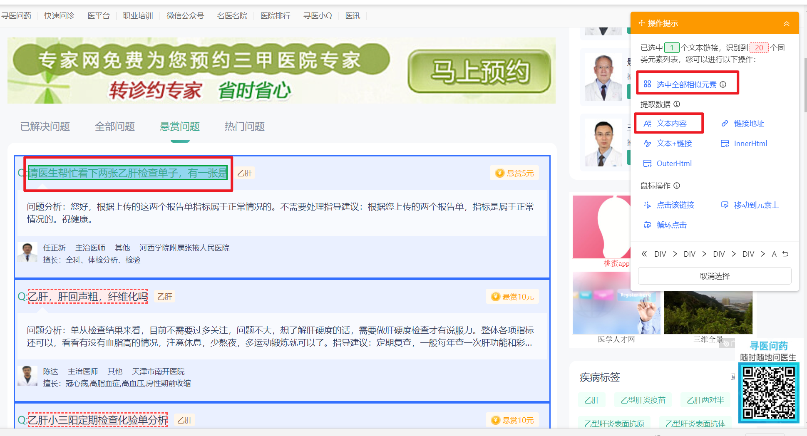

此时流程图如下所示：

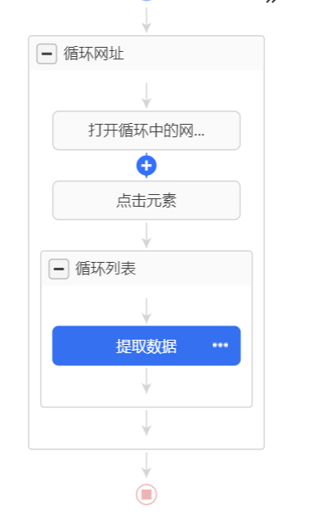

7、由于悬赏问题有很多页，故添加翻页按钮

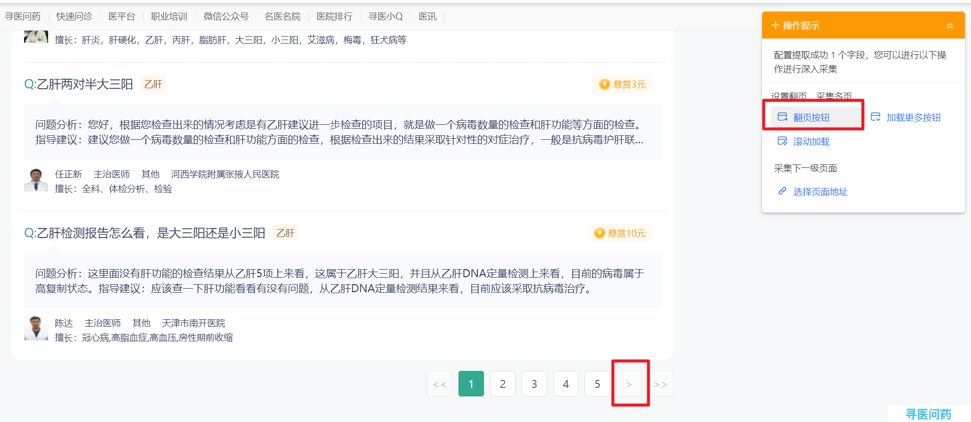

此时流程图如下所示：

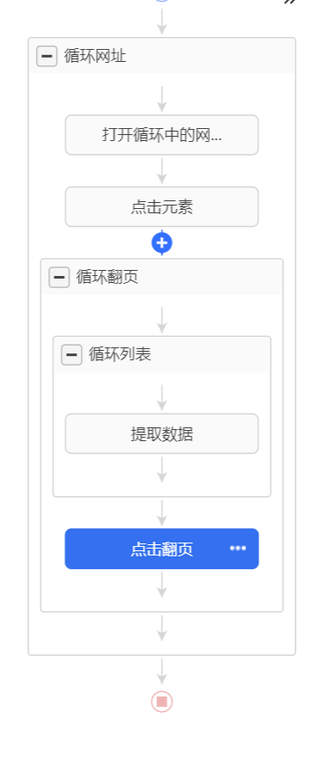

由于悬赏问题过多，这里我们设置只爬取每一种常见疾病的前10页悬赏问题

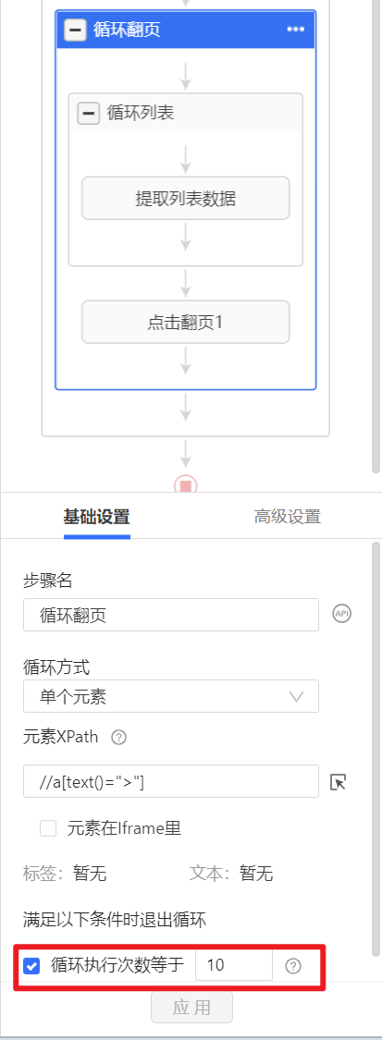

8、由于在爬取过程中出现应该要加载悬赏问题，加载后却进入全部问题的页面的现象，故在点击元素这里设置多次点击悬赏问题，以应对上述情况。

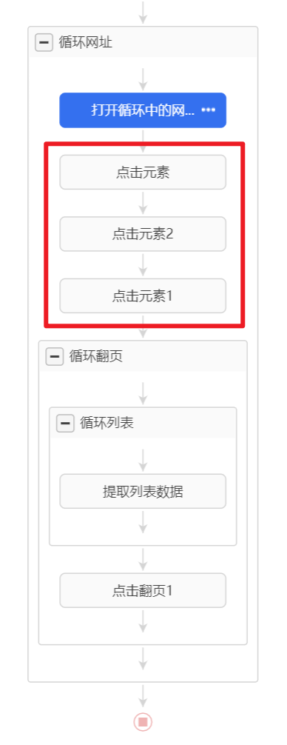

9、开始采集。

